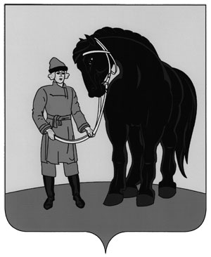

АДМИНИСТРАЦИЯ ГАВРИЛОВО-ПОСАДСКОГО

МУНИЦИПАЛЬНОГО РАЙОНА ИВАНОВСКОЙ ОБЛАСТИ

**ПОСТАНОВЛЕНИЕ**

от 24.07.2017 № 417-п

**О внесении изменений в постановление администрации Гаврилово-Посадского муниципального района от 21.07.2016 № 356-п «Об утверждении административного регламента осуществления муниципального земельного контроля на территории Гаврилово-Посадского городского поселения»**

На основании Федерального закона от 26.12.2008 № 294-ФЗ «О защите прав юридических лиц и индивидуальных предпринимателей при осуществлении государственного контроля (надзора) и муниципального контроля», рассмотрев Протест прокурора Гаврилово-Посадского района от 14.07.2017 № 02-29-2017, Администрация Гаврилово-Посадского муниципального района **п о с т а н о в л я е т**:

1. Внести в постановление администрации Гаврилово-Посадского муниципального района от 21.07.2016 № 356-п «Об утверждении административного регламента осуществления муниципального земельного контроля на территории Гаврилово-Посадского городского поселения» изменения согласно приложению.

2. Настоящее постановление опубликовать в сборнике «Вестник Гаврилово-Посадского муниципального района» и разместить на официальном сайте Гаврилово-Посадского муниципального района: [www.adm-gavrilovposad.ru](http://www.adm-gavrilovposad.ru).

3. Настоящее постановление вступает в силу со дня его официального опубликования.

**Глава Гаврилово-Посадского**

**муниципального района В.Ю. Лаптев**

Приложение к постановлению

администрации Гаврилово-Посадского

муниципального района

от 24.07.2017 № 417-п

**И З М Е Н Е Н И Я**

**в постановление администрации Гаврилово-Посадского муниципального района от 21.07.2016 № 356-п «Об утверждении административного регламента осуществления муниципального земельного контроля на территории Гаврилово-Посадского городского поселения»**

В приложении к постановлению «Административный регламент осуществления муниципального земельного контроля на территории Гаврилово-Посадского городского поселения»

Пункт 3.3.10 раздела 3 изложить в новой редакции:

«3.3.10. Запись о проведенной проверке, содержащая сведения о датах начала и окончания проведения проверки, времени ее проведения, правовых основаниях, предмете проверки, выявленных нарушениях и выданных предписаниях осуществляется в журнале учета проверок. В нем также указываются фамилии, имена, отчества должностного лица или должностных лиц, проводивших проверку, его или их подписи.»